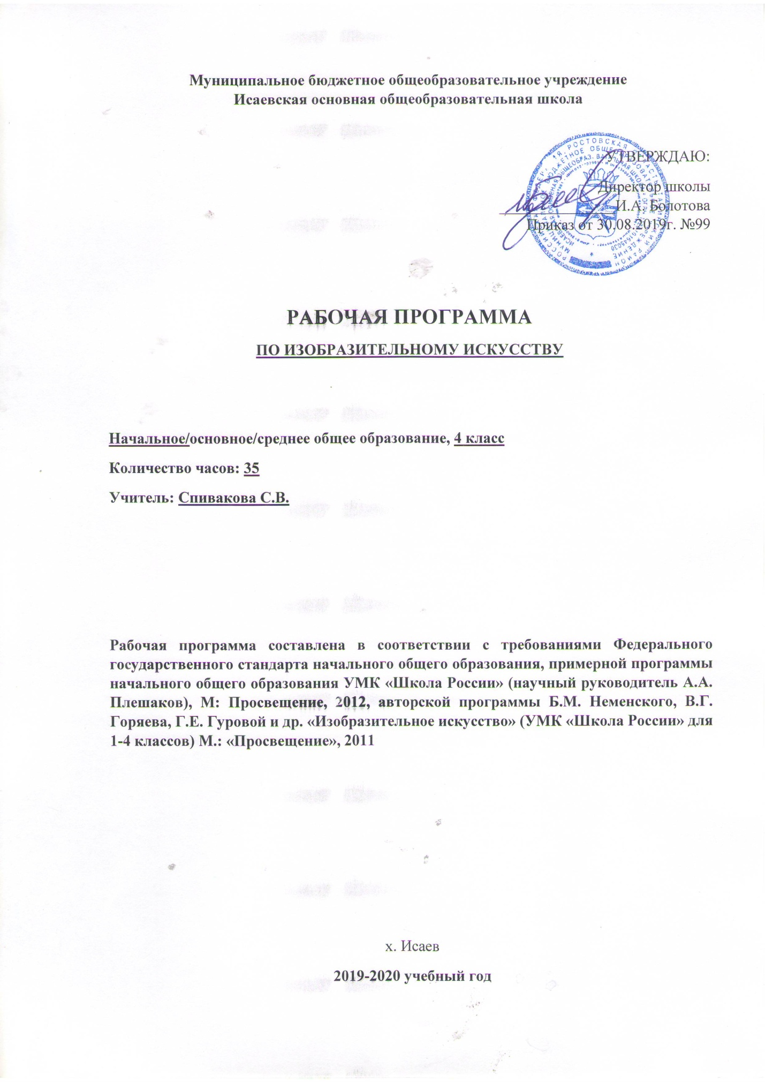

Аннотация к рабочей программе «Изобразительное искусство» в 4 классе
Нормативно-правовые документы
1. Федеральный закон от 29.12.2012 г. № 273-ФЗ «Об образовании в Российской Федерации» (редакция от 23.07.2013).
2. Приказ Министерства образования и науки Российской Федерации от 17.12.2010 г. № 1897 (Зарегистрирован Минюстом России 01.02.2011 г. № 19644) «Об утверждении федерального государственного образовательного стандарта основного общего образования»
3. Федеральный базисный учебный план для общеобразовательных учреждений РФ (Приказ МО РФ ОТ 09.03.2004 № 1312)
4. Приказ Министерства просвещения РФ от 8 мая 2019 г. N 233 “О внесении изменений в федеральный перечень учебников, рекомендуемых к использованию при реализации имеющих государственную аккредитацию образовательных программ начального общего, основного общего, среднего общего образования, утвержденный приказом Министерства просвещения Российской Федерации от 28 декабря 2018 г. N 345”
5. Приказ Министерства образования и науки Российской Федерации от 07.07.2005 г. № 03-126 «О примерных программах по учебным предметам федерального базисного учебного плана»
6. Постановление Главного государственного санитарного врача Российской Федерации от 29.12.2010 № 02-600 (Зарегистрирован Минюстом России 03.03.2011 № 23290) «Об утверждении СанПиН 2.4.2.2821-10 «Санитарно-эпидемиологические требования к условиям и организации обучения в образовательных учреждениях»
7. Примерная программа по начальному общему образованию по учебному предмету изобразительное искусство.
8. Авторская программа: Б.М. Неменский, В.Г. Горяева, Г.Е.Гурова и др. «Изобразительное искусство» (УМК «Школа России» для 1-4 классов) М.: «Просвещение», 2011.
9. Основная образовательная программа начального общего образования МБОУ Исаевской ООШ на 2019-2020 учебный год.
10. Учебный план МБОУ Исаевской ООШ на 2019-2020 учебный год.
Цель изучения учебного предмета
- воспитание эстетических чувств, интереса к изобразительному искусству;
- развитие воображения, желания и умения подходить к любой своей деятельности творчески; способности к восприятию искусства и окружающего мира; умений и навыков сотрудничества в художественной деятельности;
- освоение первоначальных знаний о пластических искусствах: изобразительных, декоративно-прикладных, архитектуре в дизайне – их роли в жизни человека и общества;
- овладение элементарной художественной грамотой; формирование художественного кругозора и приобретение опыта работы в различных видах художественно-творческой деятельности разными материалами; совершенствование эстетического вкуса;
- формирование художественной культуры учащихся как неотъемлемой части культуры духовной, т. е. культуры мироотношений, выработанных поколениями. Эти ценности как высшие ценности человеческой цивилизации, накапливаемые искусством, должны быть средством очеловечения, формирования нравственно-эстетической отзывчивости на прекрасное и безобразное в жизни и искусстве, т. е. зоркости души ребенка.
Задачи обучения:
- совершенствование эмоционально-образного восприятия произведений искусства и окружающего мира;
- развитие способности видеть проявление художественной культуры в реальной жизни (музеи, архитектура, дизайн, скульптура и др.);
- формирование навыков работы с различными художественными материалами.

Формы контроля.
Викторины.
Кроссворды.
Отчетные выставки творческих (индивидуальных и коллективных) работ
Тестирование
Оценка за выполненную самостоятельную работу на уроке.

Учебно-методический комплекс
- Коротеева Е.И. Изобразительное искусство. 4 класс. Учебник/Под редакцией Б.Неменского. – М.: «Просвещение», 2012.
- Лободина Н. В. Изобразительное искусство. 4 класс: поурочные планы по программе Б. М. Неменского. – Волгоград: Учитель, 2014.

ПЛАНИРУЕМЫЕ РЕЗУЛЬТАТЫ ОСВОЕНИЯ УЧЕБНОГО ПРЕДМЕТА

В результате изучения курса «Изобразительное искусство» в начальной школе должны быть достигнуты определенные результаты.
Личностные результаты отражаются в индивидуальных качественных свойствах учащихся, которые они должны приобрести в процессе освоения учебного предмета по программе «Изобразительное искусство»:
- чувство гордости за культуру и искусство Родины, своего народа;
- уважительное отношение к культуре и искусству других народов нашей страны и мира в целом;
- понимание особой роли культуры и искусства в жизни общества и каждого отдельного человека;
- сформированность эстетических чувств, художественно-творческого мышления, наблюдательности и фантазии;
- сформированность эстетических потребностей — потребностей в общении с искусством, природой, потребностей в творческом отношении к окружающему миру, потребностей в самостоятельной практической творческой деятельности;
овладение навыками коллективной деятельности в процессе совместной творческой работы в команде одноклассников под руководством учителя;
- умение сотрудничатьс товарищами в процессе совместной деятельности, соотносить свою часть работы с общим замыслом;
- умение обсуждать и анализировать собственную художественную деятельность и работу одноклассников с позиций творческих задач данной темы, с точки зрения содержания и средств его выражения.
Метапредметные результаты характеризуют уровень сформированности универсальных способностей учащихся, проявляющихся в познавательной и практической творческой деятельности:
- овладение умением творческого видения с позиций художника, т.е. умением сравнивать, анализировать, выделять главное, обобщать;
- овладение умением вести диалог, распределять функции и роли в процессе выполнения коллективной творческой работы;
- использование средств информационных технологий для решения различных учебно-творческих задач в процессе поиска дополнительного изобразительного материала, выполнение творческих проектов отдельных упражнений по живописи, графике, моделированию и т.д.;
- умение планировать и грамотно осуществлять учебные действия в соответствии с поставленной задачей, находить варианты решения различных художественно-творческих задач;
- умение рационально строить самостоятельную творческую деятельность, умение организовать место занятий;
- осознанное стремление к освоению новых знаний и умений, к достижению более высоких и оригинальных творческих результатов.
Предметные результаты характеризуют опыт учащихся в художественно-творческой деятельности, который приобретается и закрепляется в процессе освоения учебного предмета:
- знание видов художественной деятельности: изобразительной (живопись, графика, скульптура), конструктивной (дизайн и архитектура), декоративной (народные и прикладные виды искусства);
- знание основных видов и жанров пространственно-визуальных искусств;
- понимание образной природы искусства;
- эстетическая оценка явлений природы, событий окружающего мира;
- применение художественных умений, знаний и представлений в процессе выполнения художественно-творческих работ;
- способность узнавать, воспринимать, описывать и эмоционально оценивать несколько великих произведений русского и мирового искусства;
- умение обсуждать и анализировать произведения искусства, выражая суждения о содержании, сюжетах и выразительных средствах;
- усвоение названий ведущих художественных музеев России и художественных музеев своего региона;
- умение видеть проявления визуально-пространственных искусств в окружающей жизни: в доме, на улице, в театре, на празднике;
- способность использовать в художественно-творческой деятельности различные художественные материалы и художественные техники;
- способность передавать в художественно-творческой деятельности характер, эмоциональные состояния и свое отношение к природе, человеку, обществу;
- умение компоновать на плоскости листа и в объеме задуманный художественный образ;
- освоение умений применять в художественно—творческой деятельности основ цветоведения, основ графической грамоты;
- овладение навыками моделирования из бумаги, лепки из пластилина, навыками изображения средствами аппликации и коллажа;
- умение характеризовать и эстетически оценивать разнообразие и красоту природы различных регионов нашей страны;
- умение рассуждать о многообразии представлений о красоте у народов мира, способности человека в самых разных природных условиях создавать свою самобытную художественную культуру;
- изображение в творческих работах особенностей художественной культуры разных (знакомых по урокам) народов, передача особенностей понимания ими красоты природы, человека, народных традиций;
- умение узнавать и называть, к каким художественным культурам относятся предлагаемые (знакомые по урокам) произведения изобразительного искусства и традиционной культуры;
- способность эстетически, эмоционально воспринимать красоту городов, сохранивших исторический облик, — свидетелей нашей истории;
- умение объяснять значение памятников и архитектурной среды древнего зодчества для современного общества;
- выражение в изобразительной деятельности своего отношения к архитектурным и историческим ансамблям древнерусских городов;
- умение приводить примеры произведений искусства, выражающих

Место курса в учебном плане
В соответствии с учебным календарным графиком работы МБОУ Исаевская ООШ программа предусматривает 33 часа.
Часть уроков выпадает на праздничные дни (05.05 2020г.). Темы, предусмотренные на праздничные даты, будут проведены за счет уплотнения учебного материала.
СОДЕРЖАНИЕ УЧЕБНОГО ПРЕДМЕТА

« Истоки родного искусства» (8 часов: 8 часов - практ. работа)
Древо культуры твоего народа, его корни. Огромное воспитательное значение приобретает приобщение школьников к истокам народного искусства и художественных представлений народа.
Практическая работа на уроках должна совмещать индивидуальные и коллективные формы.
1. Какого цвета Родина? Осенний вернисаж. (1 час – практ. работа)
2. Пейзаж родной земли. Характерные черты и красота разных времен года. (1 час — практ. работа)
3. Гармония жилья с природой. (1 час – практ. работа)
4. Деревня — деревянный мир. (1 час – практ. работа)

5. Образ русского человека (женский образ). (1 час – практ. работа)
6. Образ русского человека (мужской образ). (1 час – практ. работа)
7. Воспевание труда в искусстве. (1 час – практ. работа).
8. Народные праздники. (1 час – практ. работа).
«Древние города нашей земли» (7 часов: 6 часов - практ. Работа, 1 час - обобщение)
Каждый город особенный. У него свое неповторимое лицо, свой характер, каждый город имеет свою особую судьбу. Его здания в своем облике запечатлели исторический путь народа, события его жизни. Слово "город" произошло от "городить", "отгораживать" крепостной стеной – крепостить. На высоких холмах, отражаясь в реках и озерах, росли города с белизной стен, куполами храмов, перезвоном колоколов. Таких городов больше нигде нет. Раскрыть их красоту, мудрость их архитектурной организации.
10. Древнерусский город-крепость. (1 час – практ. работа).
11. Древние соборы. (1 час – практ. работа).
12. Древний город и его жители. (1 час – практ. работа)
13. Древнерусские воины-защитники. (1 час – практ. работа)
14. Города русской земли. Золотое кольцо России. (1 час – практ. работа)

15. Узорочье теремов. (1 час – практ. работа)

16. Праздничный пир в теремных палатах. Обобщение по теме «Древние города нашей земли» (1 час – обобщение)

«Каждый народ - художник» (12 часов: 11часов — практ. работа, 1 час - обобщение)
"Братья-Мастера" ведут детей от встречи с корнями родной культуры к осознанию многообразия художественных культур мира. Учитель может выбрать оптимальные культуры, чтобы успеть интересно прожить их с детьми. Мы предлагаем три в контексте их связей с культурой современного мира. Это культура Древней Греции, средневековой (готической) Европы и Японии как пример культуры Востока, но учитель может взять для изучения Египет, Китай, Индию, культуры Средней Азии и т.д. Важно осознание детьми того, что мир художественной жизни на Земле чрезвычайно многолик – и это очень интересно, радостно. Через искусство мы приобщаемся к мировосприятию, к душе разных народов, сопереживаем им, становимся духовно богаче. Именно это нужно формировать на таких уроках.
Художественные культуры мира – это не история искусств этих народов. Это пространственно-предметный мир культуры, в котором выражается душа народа.
Есть удобный методически-игровой путь, чтобы не заниматься историей, а увидеть целостно образ культуры: путешествие сказочного героя по этим странам (Садко, Синдбад-мореход, Одиссей, аргонавты и т.д.).
Каждая культура просматривается по четырем параметрам: природа и характер построек, люди в этой среде и праздники народов как выражение представлений о счастье и красоте жизни.
17. Праздник как элемент художественной культуры страны. Образ японских построек. (1 час – практ. работа)

18. Отношение к красоте природы в японской культуре. (1 час – практ. работа)
19. Образ человека, характер одежды в японской культуре. (1 час – практ. работа).
20. Искусство народов гор и степей. (1 час – практ. работа).
21. Образ художественной культуры Средней Азии. (1 час – практ. работа).
22. Образ красоты древнегреческого человека. (1 час – практ. работа)
23. Древнегреческая архитектура. (1 час – практ. работа)
24. Древнегреческий праздник. Олимпийские игры в Древней Греции. (1 час – практ. работа).
25. Образ готических городов средневековой Европы. Средневековая архитектура. (1 час -практ. работа).
26. Средневековые готические костюмы. Ремесленные цеха. (1 час -практ. работа).
27. Многообразие художественных культур в мире. Обобщение по теме «Каждый народ - художник». (1 час - обобщение).
«Искусство объединяет народы» (6 часов: 6 часов — практ. работа)
Последняя четверть этого класса завершает программу начальной школы. Заканчивается первый этап обучения. Педагогу необходимо завершить основные линии осознания искусства ребенком.
Темы года вводили детей в богатство и разнообразие представлений народов о красоте явлений жизни. Здесь все: и понимание природы, и связь с ней построек, и одежда и праздники – все разное. Мы и должны были осознать: именно это прекрасно, что человечество столь богато разными художественными культурами и что они не случайно разные. В четвертой четверти задачи принципиально меняются – они как бы противоположны – от представлений о великом многообразии к представлениям о единстве для всех народов понимания красоты и безобразия коренных явлений жизни. Дети должны увидеть, что при любой разности люди остаются людьми, и есть нечто, воспринимаемое всеми народами Земли как одинаково прекрасное. Мы единое племя Земли, несмотря на всю непохожесть, мы братья. Общими для всех народов являются представления не о внешних проявлениях, а о самых глубинных, не подчиненных внешним условиям природы и истории.
28. Все народы воспевают материнство. (1 час — практ. работа).
29. Все народы воспевают мудрость старости. (1 час – практ. работа).
30. Сопереживание — великая тема искусства. (1 час – практ. работа).
31. Герои, борцы и защитники. (2 часа — практ. работа).
32. Юность и надежда. (1 час — практ. работа)
Тематическое планирование
№ п/п | Тема | Кол-во часов
1 | Истоки родного искусства | 8
2 | Древние города нашей земли | 7
3 | Каждый народ художник | 12
4 | Искусство объединяет народы | 6
 | Итого | 33

КАЛЕНДАРНО-ТЕМАТИЧЕСКОЕ ПЛАНИРОВАНИЕ
№ п/п | Дата | Раздел, тема урока |  | Кол - во часов
Истоки родного искусства 8ч.
1 | 03.09 |  | Пейзаж родной земли. | 1
2 | 10.09 |  | Красота природы в произведениях русской живописи. | 1
3 | 17.09 |  | Деревня –деревянный мир. Русская деревянная изба. | 1
4 | 24.09 |  | Деревня –деревянный мир | 1
5 | 01.10 |  | Красота человека. Русская красавица. | 1
6 | 08.10 |  | Образ русского человека в произведениях художников | 1
7 | 15.10 |  | Календарные праздники | 1
8 | 22.10 |  | Народные праздники | 1
Древние города нашей земли 7ч.
9 | 05.11 |  | Родной угол . Древнерусский город крепость. | 1
10 | 12.11 |  | Древние соборы. | 1
11 | 19.11 |  | Города русской земли. | 1
12 | 26.11 |  | Древнерусские воины- защитники. | 1
13 | 03.12 |  | «Золотое кольцо России». | 1
14 | 10.12 |  | Роспись теремов | 1
15 | 17.12 |  | Праздничный пир в теремных Палатах. | 1
Каждый народ художник 12ч.
16 | 24.12 |  | Страна восходящего солнца. Праздник цветения сакуры. | 1
17 | 14.01 |  | Искусство оригами . | 1
18 | 21.01 |  | Страна восходящего солнца. Образ человека, характер одежды в японской культуре | 1
19 | 28.01 |  | Народы гор и степей | 1
20 | 04.02 |  | Народы гор и степей. Юрта как произведение архитектуры | 1
21 | 11.02 |  | Города в пустыне. Создание образа древнего среднеазиатского города. | 1
22 | 18.02 |  | Образ художественной культуры Древней Греции. Изображение греческих храмов. | 1
23 | 25.02 |  | Древнегреческое понимание красоты человека. Изображение фигур олимпийских спортсменов (фигура в движении). | 1
24 | 03.03 |  | Искусство греческой вазописи. | 1
25 | 10.03 |  | Древнегреческие праздники. Панно «Олимпийские игры в Древней Греции». | 1
26 | 17.03 |  | Образ художественной культуры средневековой Западной Европы. Панно «Праздник ремесленников на городской площади». | 1
27 | 07.04 |  | Многообразие художественных культур в мире . Беседа-закрепление по теме. | 1
Искусство объединяет народы 6ч
28 | 14.04 |  | Все народы воспевают материнство. Изображение матери и дитя, их единства, ласки, отношения друг к другу (по представлению). | 1
29 | 21.04 |  | Все народы воспевают мудрость старости. Изображение любимого пожилого человека. | 1
30 | 28.04 |  | Сопереживание – великая тема искусства. Изображение рисунка с драматическим сюжетом, придуманным автором. | 1
31 | 12.04 |  | Кто страдает рядом с тобой? Чью боль ты слышишь? Самостоятельная работа – изображение сопереживания в рисунке. | 1
32 | 19.05 |  | Герои, борцы и защитники. Эскиз памятника герою по выбору автора (ребёнка). | 1
33 | 26.05 |  | Юность и надежды. Беседа: «Тема детства, юности в искусстве». Изображение радости детства. Изображение «Я – путешественник». | 1

